河北农业大学理学院
数学实验报告
实验名称： 非线性规划
实验项目： 选址问题
专业班级：信息与计算科学 | 姓名：骆天奇 | 学号：2016254060407
指导教师：冀德刚 | 成绩： | 实验日期：
一、实验目的
学会用matlab解决非线性规划问题
二、实验内容及要求
1、验证ppt非线性规划部分例2、例3、例4和供应选址问题。（注意使用6.1版本的函数fminunc、fmincon、quadprog）
2、求解下列问题
（1） 设某地有7个镇分别位于坐标（2.3，8.2），（4.6，7.4），（4.9，6.2），（6.1，4.4），（7.6，9.2），（8.9，7.9），（9.5，0.2），处（单位：千米），各镇每天分别清扫出5，6，3，1，3，7，2车垃圾。当地政府考虑集中建一个垃圾处理站，试问建在何处能使每天垃圾车运垃圾所行驶的总路程最短？画出散点图以及垃圾处理站的位置。
（2）求下面问题的最优解，取初始点（0,1）.
Min 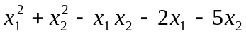
s.t. 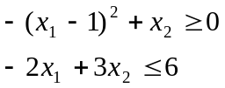
（3）求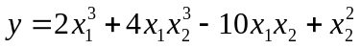的最小值点和最小值。
三、实验结果
disp('topic_1');
disp('example_2');
x0=[-3 5];
A=[-2,3];b=6;
Aeq=[];beq=[];
lb=[];ub=[];
[x,fval]=fmincon(@fun22,x0,A,b,Aeq,beq,lb,ub,@cont2)
topic_1
example_2

Local minimum found that satisfies the constraints.

x =

-0.3333 1.7778

fval =

4.3580

disp('example_3');
Aeq=[1 2 2 0 0 1 0 0 0 1;
0 0 0 1 2 1 1 0 0 0;
0 0 1 0 0 0 1 1 1 1];
beq=[2,1,1]';
L=1e-6.*ones(10,1);
U=inf.*ones(10,1); x0=ones(10,1);
[x,fval]=fmincon('ex02',x0,[],[],Aeq,beq,L,U)
example_3

Local minimum found that satisfies the constraints.

x =

0.3936
0.8032
0.0000
1.0000
0.0000
0.0000
0.0000
0.8744
0.1255
0.0000

fval =

-69.5876

disp('example_4');
H=[1,-1;-1,2];
c=[-4,-12];
A=[2,1; -1,2];
b=[3 2]';
Aeq=[1 1];beq=2;
[x,fval]=quadprog(H,c,A,b,Aeq,beq)

example_4

Minimum found that satisfies the constraints.

x =

0.6667
1.3333

fval =

-17.5556

disp('topic_2_1');
x0=[5 5];
[x,fval]=fminunc(@Distance,x0)
index.x = [2.3 4.6 4.9 6.1 7.6 8.9 9.5];
index.y = [8.2 7.4 6.2 4.4 9.2 7.9 0.2];
close all;
hold on;
plot(index.x, index.y, '.');
plot(x(1),x(2),'*');
text(x(1) - 1.5,x(2) + 0.5,'Best Position \downarrow');
CharIndex = 'A';
for ii = 1:7
text(index.x(ii), index.y(ii), char(abs(CharIndex)+ii-1));
plot( [x(1) index.x(ii)] , [x(2) index.y(ii)]);
end
hold off;
topic_2_1

Local minimum found.

x =

4.9706 7.3192

fval =

77.2096
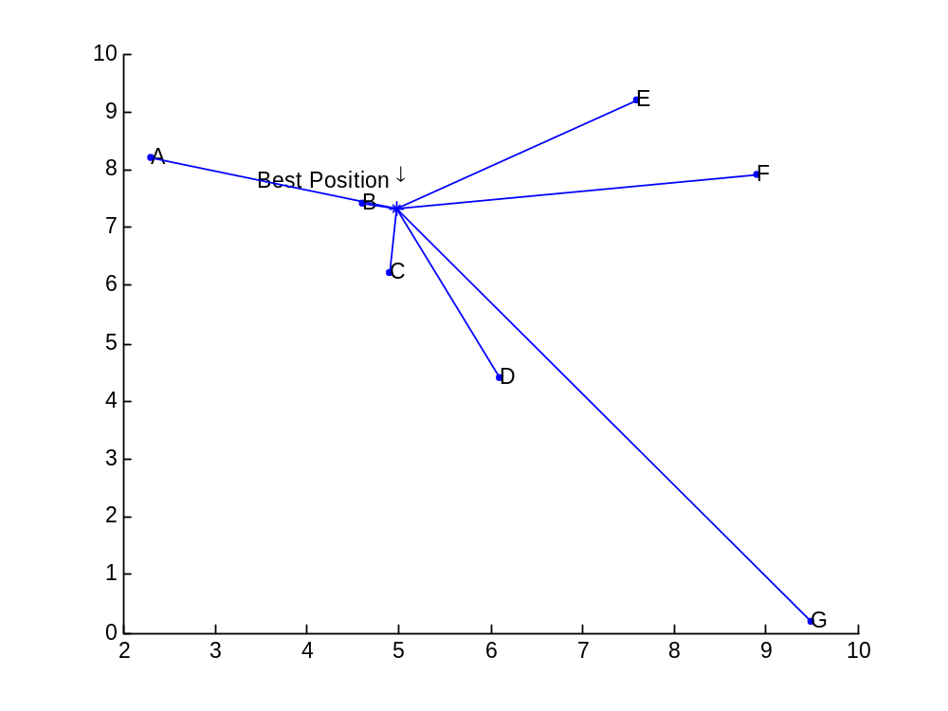
disp('topic_2_2');
x0 = [0 1];
A = [-2 3];
b = 6;
[x fval] = fmincon(@T22_fun, x0, A, b, [], [], [], [], @T22_cont)
topic_2_2

Local minimum found that satisfies the constraints.

x =

-0.2500 1.5625

fval =

-4.4180
disp('topic_2_3');
fun = '2*x(1)^3 + 4*x(1)*x(2)^3 - 10*x(1)*x(2) + x(2)^2';
[x fval] = fminunc(fun, [2 1])

topic_2_3

Local minimum found.

x =

1.0016 0.8335

fval =

-3.3241

Functions：

function f=fun22(x)
f=-x(1)^2-x(2)^2+x(1)*x(2)+2*x(1)+5*x(2);
end

function [G,Geq] = cont2(x)
G=(x(1)-1)^2 - x(2);
Geq=[];
end

function fm=ex02(x)
n=10;
c=[-6.089,-17.164,-34.054,-5.914, -24.721,
-14.986,-24.1,-10.708, -26.662,-22.179];
sx=0;
for i=1:n
sx=sx+x(i); %
end
fm=0;
for i=1:n
fm=fm+x(i)*(c(i)+log(x(i)/sx));
end

function min = Distance(x)
%x = x(1)
%y = x(2)
X = x(1)*ones(1,7);
Y = x(2)*ones(1,7);
index.val = [5 6 3 1 3 7 2];
index.x = [2.3 4.6 4.9 6.1 7.6 8.9 9.5];
index.y = [8.2 7.4 6.2 4.4 9.2 7.9 0.2];
min = index.val .* sqrt( (index.x - X).^2 + (index.y - Y).^2 );
min = sum(min);
end

function fun = T22_fun(x)
fun = x(1)^2 + x(2)^2 - x(1)*x(2) - 2*x(1) - 5*x(2);
end

function [G, Geq] = T22_cont(x)
G = -(x(1) - 1)^2 + x(2);
Geq = [];
end

